广西科技大学2016—2017学年第 1 学期课程考核试题
考核课程 计算机组成原理 （ A 卷）考核班级 软件15级
学生数 161 印数 170 考核方式 闭卷 考核时间 120 分钟

- 选择题（每题2分，共20分）
  - 若十进制数为137.5，则相应的八进制数为（ ）
A 89.8 B 211.4 C 211.5 D 1011111.101
  - 如果X是负数，由[X]的补码，求[-X]补码的方法是将（ ）
A [X]的补码各值保持不变
B [X]补码符号位求反，其他各位保持不变
C [X]补除符号位外，各位求反，末位加1
D [X]补连同符号位一起各位求反，末位加1
  - 若定点整数64位，含1位符号位，使用补码表示，那么它所能表示的最小负数是（ ）。
A 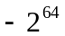 B 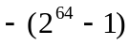 C 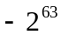 D 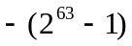
  - DRAM和SRAM相比，其不同处是（ ）
A 在工作中存储器内容会发生变化
B 断电之后内容会清除
C 每隔一段时间，需要对保存内容进行刷新
D 在工作中需要动态地改变访存地址
  - 下列存储器中，（ ）速度最快。
A 硬盘 B 光盘 C 磁带 D 半导体存储器
  - MOV AX, DS:[BX+SI+12H]中使用的是寻址方式是是（ ）
A 立即数寻址 B 相对基址寻址
C 基址变址寻址 D 相对基址变址寻址
  - 大多数磁盘中，（ ）
A 各磁道的位密度相同 B 外圈磁道的位密度大
C 内圈磁道的位密度大 D 磁道的位密度与位置无关
  - 下面设备属于图形输入设备的是（ ）
A 键盘 B 条形码扫描仪 C 鼠标 D 显示器
  - 下列不会影响Cache命中率的因素是（ ）
A 程序地址流情况 B 替换算法 C Cache容量 D 主存容量
  - 下列属于输出设备的是（ ）。
A 条形码扫描仪 B 轨迹球 C 打印机 D 键盘

- 名词解释（每题5分，共20分）
  - RAM

  - 流水线

  - 指令

  - 中断

- 问答题（每题10分，共40分）
  - 有8位有效信息，现需要使用海明码进行校验，请说明海明码编码方法。若8位信息为01101101，海明码是什么值？

  - 下图是CPU逻辑框图，请分步骤给出以下指令的数据流向。
ADD AX, [BX+100H]
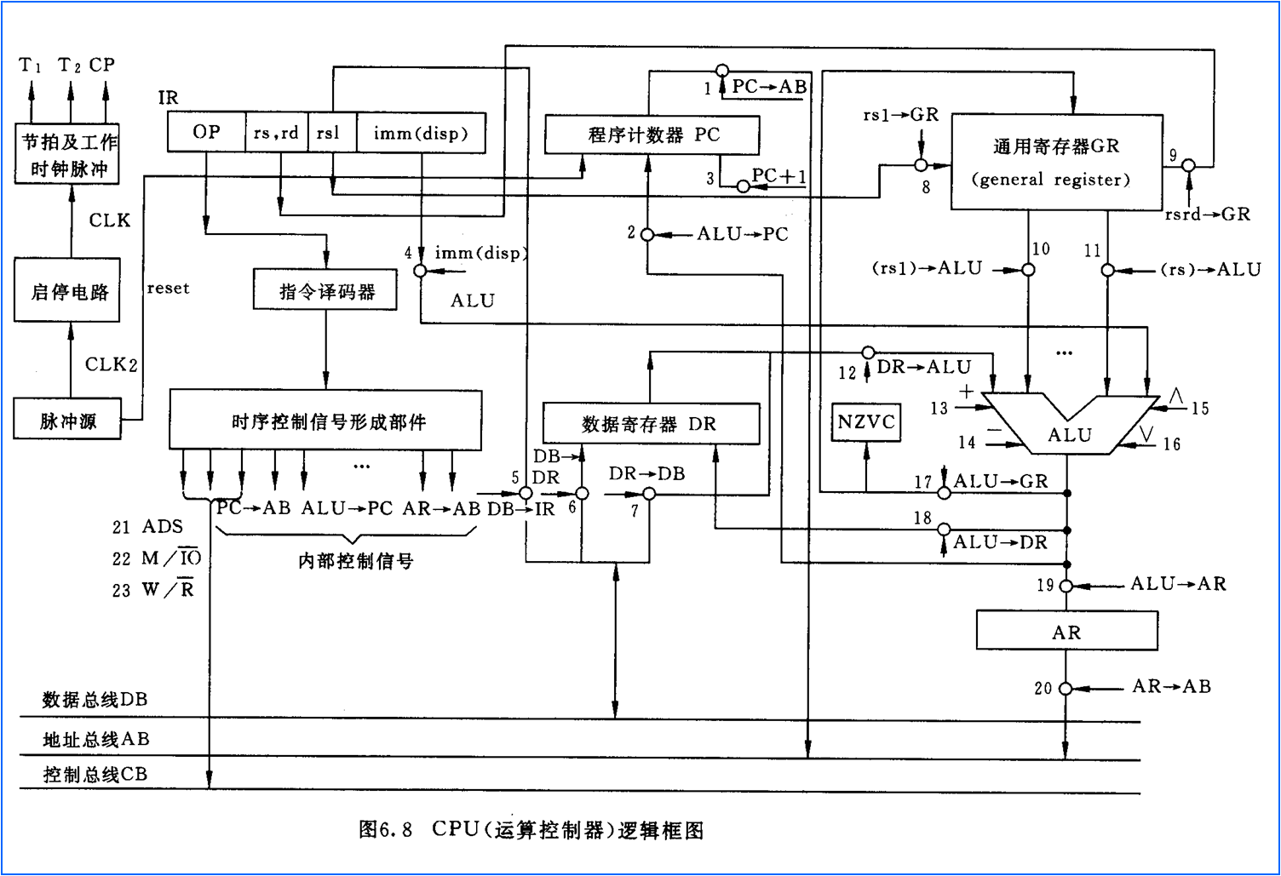

  - 已知某机采用3段流水线，请指出以下程序段中有哪些指令是相关的，并说明相关类型。
MOV AX,1234H
MOV BX,5678H
S:MOV CX,4321H
MOV DX,8765H
ADD AX,BX
ADD BX,CX
SUB DX,CX
JMP S
MOV AX,4C00H
HLT

  - 设某计算机的cache采用4路组相联映像，已知cache容量16KB，主存容量2MB，每个字块8个字，每个字32位，请回答：
    - 主存多少位（按字节编址）？各字段如何划分？
    - 设cache起始为空，CPU从主存单元0,1，……，100依次读出101个字，并重复按此顺序读11次，问命中率是多少？

- 设计题（共20分）
CPU具有16根地址总线（A15～A0），8根双向数据总线 (D7～D0)，主存按字节编址，其地址空间分配如下：0～1FFFH为8K的系统程序区，由EPROM芯片组成，2000H～5FFFH共16K地址空间为用户程序区，用户程序区由SRAM组成。现有如下芯片：
EPROM: 8K×8位，16K×8位
SRAM: 16K×1位，2K×8位, 4K×8位，8K×16位
请从上述芯片中选择适当芯片设计该计算机的主存储器，画出主存储器与总线逻辑连接图。

